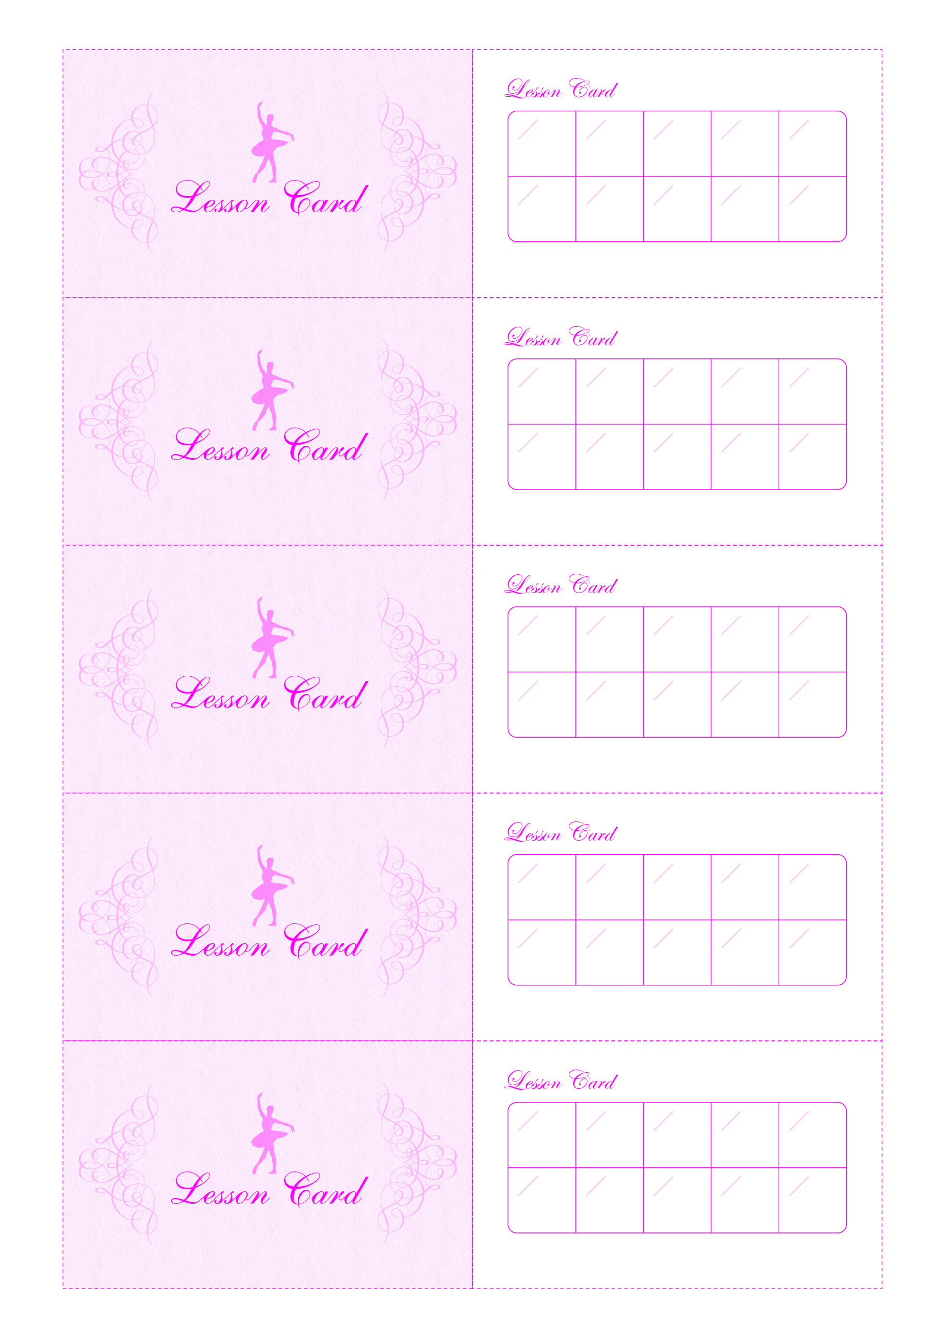

成増バレエスクール

Narimasu Ballet School

＊お休みの場合は、事前に連絡お願いします。

＊やむをえずレッスン日を変更することがあります。

クラス

お名前

ジュニアクラス

後 藤　麻 衣　様

成増バレエスクール

Narimasu Ballet School

＊お休みの場合は、事前に連絡お願いします。

＊やむをえずレッスン日を変更することがあります。

クラス

お名前

ジュニアクラス

後 藤　麻 衣　様

成増バレエスクール

Narimasu Ballet School

＊お休みの場合は、事前に連絡お願いします。

＊やむをえずレッスン日を変更することがあります。

クラス

お名前

ジュニアクラス

後 藤　麻 衣　様

成増バレエスクール

Narimasu Ballet School

＊お休みの場合は、事前に連絡お願いします。

＊やむをえずレッスン日を変更することがあります。

クラス

お名前

ジュニアクラス

後 藤　麻 衣　様

成増バレエスクール

Narimasu Ballet School

＊お休みの場合は、事前に連絡お願いします。

＊やむをえずレッスン日を変更することがあります。

クラス

お名前

ジュニアクラス

後 藤　麻 衣　様